اختبار نهاية الفصل الدراسي الأول الصف : الثالث طبيعي
المراجع  ……………… | المصحح محمد هيثم |  | الدرجة
التوقيع  ……………… | التوقيع  ……………… | 30 | الدرجة
…..............................................…………… |  |  | الدرجة كتابة


وزارة التعليم المادة : الرياضيات الإدارة العامة للتعليم بمنطقة الجوف الزمن : ثلاث ساعات
مكتب التعليم بسكاكا التاريخ: 16/3/1437
ثانوية أبي عبيدة

اسم الطالب: ……………………..............……............................................................................… الصف : ………….....…

22

س₁) ضع دائرة على رقم الإجابة الصحيحة:(العبارة التي تحوي أكثر من اشارة تعتبر خاطئة)

ج
1
X² - 9
ــ مجال الدالة h(x)= هو :

(A { ± 3} (B R - - 3 , 3 )) ( C [ - 3 , 3 ] (D ) ∞ , - 3 ) ᴜ ( 3 , ∞- (
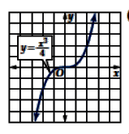
ــ استعمل التمثيل البياني لتحديد نوع التماثل:

(Aحول المحور x . (B حول المحور y .

(C حول نقطة الأصل (D حول المحورين x,y معاً.
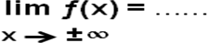
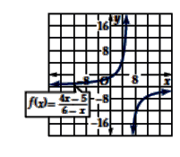
ــ استعمل التمثيل البياني لتحديد سلوك الطرفين أي :

(A - 4 (B 4

2
3
(C (D ∞ ±

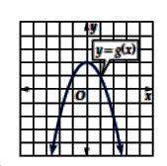
ــ استعمل التمثيل البياني لتحديد منحنى الدالة :

(A g(x) = - x²+ 2 (B g(x) = - (x+ 2)2

(C g(x) = x³+ 2 (D g(x) = - (x+ 2)2+ 2
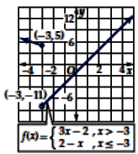
ــ استعمل التمثيل البياني لتحديد نوع عدم الاتصال عند x= - 3:

(Aنقطي. (B قفزي.

(C لانهائي. (D قابل للإزالة.
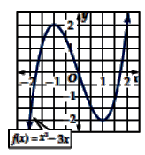

ــ استعمل التمثيل البياني لتحديد الفترة التي تتناقص فيها الدالة :

(A(- 2 , 2 ( ) (B ∞ , - 1 ) ᴜ ( 1 , ∞-)

(C (- 1 , 1 ( ) (D ∞ , 2 ) ᴜ ( -2 , ∞-)

f(x) = log (X + 5) + 3
3
ــ التمثيل البياني للدالة هو:
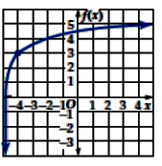
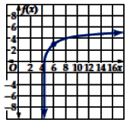
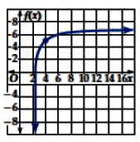
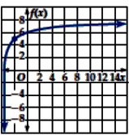
A) B) C) D )

ــ حل المتباينةlog2x < 4 هو:
(A {x|x<16,xϵR} (B {x|x<8,xϵR} (C {x|x>8,xϵR} (D {x|0<x<16,xϵR}
f(x) = log (x + 2) + 1
2
ــ ما هو مقطعy للدالة اللوغارتمية :

A) 0 B) 1 C)2 D ) 3
log( x²- 18) = log 3x
5
5
ــ حل المعادلة :

A) 6- B) -3 C) 3 D ) 6
log 27 = x
9
ــ ما قيمة x في المعادلة :
2
3

1
3

3
2

A) (B C ) D ) 3
log 16 – log x= log 8
4
4
4

ــ حل المعادلة:
1
2

A) 8 B) 4 C) 2 D )
θ + 1 tan²
θ tan²

ــ العبارة التي تكافئ العبارة :

A)θ cos² B) θ sin² C) D tan²θ ) θ csc²

ــ تبسّط العبارة التالية (- θ) + sin²(- θ) cos² لتحصل على الناتج:
A) -1 B) 0 C)1 D ) θ cos 2

ــ العبارة التي تكافئ العبارة :cos 3x • cos 2x + sin 3x • sin 2x
A) cos x B) cos 2x C) cos 3x D ) 5θ cos 2
3
5

ــ القيمة الدقيقة لـِ cosθ، إذا كان sinθ= - ، 270°< θ <360°هي:
4
5

- 4
5

2
5

2-
5

A) (B C ) D )
3
5

θ
2

ــ القيمة الدقيقة لـِ sin ، إذا كان cosθ = ، 270°< θ <360°هي:

5
5

4
5

1
5

- 1
5

A) (B C ) D )

-2 3
3

ــ حل المعادلة csc x = ، حيث 0°< x <360° هو :

A) 150° أو 30° B) 330° أو 210° C) 120° أو60° D ) 300° أو 240°

ــ معادلة القطع المكافئ الذي رأسه (1,- 4) وبؤرته(3,- 4)هي:

A) (y+4)2=4(x-1) B) (x-1)2=8(y+4) C) (y-4)2=8(x+1) D ) (y+4)2=8(x-1)

ــ معادلة القطع الناقص الأفقي الذي مركزه (-1,2)وطولي محوريه الأكبر والأصغر 10و 6وحدات عل الترتيب:
(y -2)² 25
+
(x +1)² 9
1=
(x +1)² 25
-
(y -2)² 9
1=

A) B)
(x +1)² 25
+
(y -2)² 9
1=
(x +1)² 100
+
(y -2)² 36
1=

C) D )

ــ تمثل المعادلة 3x2 - 6x + 4y - 5y2 + 2xy - 4 = 0

A) قطع مكافئ. B) قطع ناقص. C)قطع زائد. D ) دائرة.

ــ الصورة الديكارتية للمنحني المعرف بالمعادلتين : y=3sinθ + 4 ، x=3cosθ -1 هي:

A)9=B (x-1)2+(y+4)2) (x-1)2+(y+4)2=3 C) (y-4)2=9+ (x+1)2 D) (y-4)2=3+ (x+1)2

3

س₂) ضع علامة صح ( ) أمام العبارة الصحيحة وعلامة خطأ ( x ) أمام العبارة الخاطئة :

1) إذا وجدت قيمة عظمى محلية للدالة،وكانت أكبر قيمة للدالة في مجالها سُمِّيَت قيمة عظمى مطلقة. ( )

(2الدالة الرئيسة الأم f(x) =2^{x} مداها مجموعة الأعداد الحقيقية . ( )

1
2

1
2

3) إذا كان)x > ( )5 )إذا وفقط إذا كان x > 5 . ( )

(4 قيمة x التي تحقق المعادلة 7^{x-1} + 7 = 8 هي x= 1( )

5) تسمى الدوال المتماثلة حول المحور X الدوال الفردية. ( )
3
2

(6حل المعادلة cos x= ،حيث 0°<x<90° هو x=30° . ( )

5

س₃)(A أوجد دالتين f , g بحيث يكون h(x) = [ f ᵒ g ](x)وعلى ألاّ تكون أي منهما الدالة المحايدة

حيث: h(x)= x3 – 4.

يتبع

(B أوجد الدالة العكسية للدالة y = x3 – 4.

-
1=
( )2
x 4
( )2
y 5

(Cحدد معادلتا خطي التقارب لمنحنى القطع الزائد الذي معادلته:

(Dحدد الاختلاف المركزي للقطع الناقص الذي محوره الأكبر 10 وحدات والبعد بين بؤرتيه 6 وحدات.

log 20
3
(E استعمل صيغة تغيير الأساس لكتابة بدلالة اللوغاريتم العشري.

انتهت الأسئلة تمنياتي للجميع بالتوفيق

مسودة لا تصحح لا يسمح باستخدام أي ورقة خارجية

